ГАУ «РЦ Дзержинского района города Нижний Тагил»
Наименование структурного подразделения:
Название документа: | Алгоритм проведения ультразвуковой терапии
Утвержден:
Дата утверждения:
Разработчик: | Должность | ФИО | подпись
 | Заведующий ОР | Гулякина В.В.
Согласовано:
Дата согласования:
Ответственный за исполнение: | Врач-специлист, фельдшер, медицинская сестра, инструктор по лечебной физкультуре, специалист по социальной работе, инструктор по адаптивной физической культуре.
Дата введения
в действие:

Нижний Тагил
2020

Алгоритм
- Название процедуры: проведение ультразвуковой терапии
- Цель: воздействие на организм человека с лечебной целью механических колебаний ультравысокой частотой (20-3000 кГц)
- Область применения: Отделение реабилитации для детей и подростков с ограниченными возможностями, отделение дневного пребывания.
- Ответственность: Врач-специлист, или фельдшер, или медицинская сестра, или инструктор по лечебной физкультуре, или специалист по социальной работе, или инструктор по адаптивной физической культуре.
- Общие сведения: Приходя на рабочее место в первую очередь проверяются и включаются рубильники, проверяется целостность аппаратуры.
- Оснащение:
- Аппарат для УЗТ терапии
- кушетка
- спец. одежда.
- процедурные часы (песочные часы)
- ватный тампон
- спирт
7. Основная часть процедуры:
Алгоритм выполнения:
- Подготовить кабинет в соответствии с п. 5 данного документа.
- Надеть спец.одежду.
- Проверить аппарат на исправность (на рабочую поверхность излучателя наносят несколько капель воды, если аппарат исправен, то после его включения наблюдается подпрыгивание, «кипение» этих капель)
- Сходить за ребенком в группу, если ребенок находится в группе. Если ребенок посещает отделение дневного пребывания, дождаться, когда ребенка приведет законный представитель).
- Ознакомиться с назначениями врача
- Проинформировать ребенка о ходе процедуры, его ощущениях во время процедуры.
- Помочь ребенку раздеться (если необходимо).
- Удалить из области воздействия металлические предметы.
- Усадить или уложить ребенка в удобную для проведения процедуры позу.
- Осмотреть кожные покровы ребенка в месте проведения процедуры. (В случае если у ребенка на кожных покровах присутствует мелкоточечная сыпь или какие-либо другие повреждения – необходимо отвести ребенка к врачу на осмотр).
- Если кожные покровы чистые – взять в руки излучатель и подключить его к гнезду аппарата.
- На кожу пациента нанести вазелин или глицерин.
- Включить аппарат в сеть.
- Установить на процедурных часах время процедуры или перевернуть песочные часы.
- Проводить процедуру контактно по лабильной (излучатель медленно (со скоростью 1-2 см/сек) передвигается по подлежащей воздействию поверхности тела пациента, совершая при этом поглаживающие продольные и круговые движения с легким нажимом) или стабильной (излучатель устанавливается соответственно локализации очага поражения и удерживается в таком положении в течение всего времени процедуры) методике в зависимости от назначений.
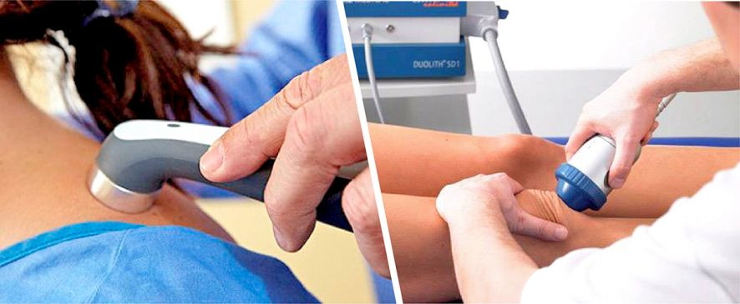
- По окончании времени процедуры выключить аппарат.
- Обработать излучатель тампоном, смоченным спиртом.
- Помочь ребенку встать и одеться.
- Отвести ребенка в группу (или к законному представителю)
8. Область и способы проверки выполнения: проверка проводится путем проверки записей об услуге:
- реабилитационные дневники – 1 раз в месяц;
- журналы специалистов – 1 раз в месяц;
Наблюдение заведующего отделением за качеством выполнения процедур – постоянно;
По результатам проверки проверяющий заполняет журнал Контроля качества в соответствии с проверками
Особые указания:
- После каждой третьей процедуры необходимо протирать кушетки с экспорецией 15^{о} 2 раза дезинфицирующим средством, кварцевать кабинет.
Нормативные ссылки:
- Приказ Министерства социальной политики Свердловской области от 11.08.2015 № 482 «Об утверждении стандартов социальных услуг» со всеми изменениями и дополнениями.

Распределение данного алгоритма
Экземпляр
Оригинал
Копия
Ответственные исполнители ознакомлены и обязуются исполнять:
№ п/п | Фамилия | Подпись | Дата

